УРОК З АЛГЕБРИ
В 9 КЛАСІ
Тема: Перетворення графіків функцій. Закріплення.

Підготувала і провела
вчитель математики
вищої категорії, директор
СЗШ І-ІІІ ступенів №158 м. Києва
Гондюл Ірина Леонідівна

Тема: Перетворення графіків функцій. Закріплення.
Мета:
- удосконалювати навички перетворення графіків функцій: f(x) → f(x)+a; f(x) → f(x+a); f(x) → kf(x); f(x) → -f(x) та побудови графіків функцій з використанням зазначених перетворень графіків;
- вчити розпізнавати функцію за її графіком;
- сприяти формуванню пізнавальної компетенції та особистісному зростанню учнів;
- розвивати уяву, математичну культуру мови, асоціативне та критичне мислення;
- виховувати увагу, активність, логічне мислення, графічну культуру, охайність, естетичний смак, почуття єдності та відповідальності за спільну справу.
Тип уроку: урок застосування знань, умінь і навичок.
Обладнання: ноутбук, мультимедійна дошка, креслярські прилади, трафарети парабол, індивідуальні картки з текстом самостійної роботи.
ХІД УРОКУ
І. «Вхід» в урок («Цей день в історії та сьогоденні. Поділіться своєю інформацією!»)
- Доброго ранку! Бажаю всім сьогодні гарного робочого настрою та творчого натхнення.
Прийом «Ідеальне опитування»
Формула: учні самі оцінюють степінь своєї підготовки і повідомляють про це вчителя.
- Хто сьогодні себе відчуває готовим до уроку на 10-12 балів? Хто на 7-9 балів? На 4-6 балів? На 1-3 бали?
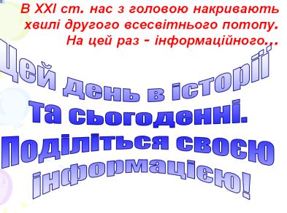
В 21 столітті нас з головою накривають хвилі
другого всесвітнього потопу. На цей раз - інформаційного...
- За вікном похмуро, йде дощ (сніг), а на календарі – 26 листопада. Поділіться, будь ласка, своєю інформацією про цей день в історії та сьогоденні. (учні заздалегідь отримали домашнє завдання: знайти відомості про цей день в історії людства).
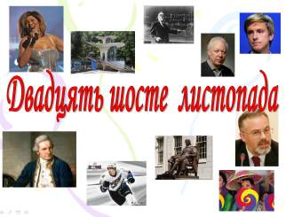
Можливі відповіді учнів:
В цей день сталися такі події:
1394 — Сеул став столицею Кореї
1778 — Джеймс Кук відкрив острів Мауї
1890 — у місті Боржомі, країні Грузії, почався промисловий розлив мінеральної води «Борджомі», яка до сих пір є на прилавках наших магазинів.
1917 — засновано НХЛ
1971 - У лондонських школах заборонено покарання недбайливих учнів різками.
Народилися:
1607 — Джон Гарвард, англійський місіонер, на честь якого названо Гарвардський університет.
1894 — Норберт Вінер, американський математик, засновник кібернетики.
1963 — Дмитро Табачник, український політик, історик, міністр освіти і науки України
1983 — Кріс Г'юз, американський бізнесмен, співзасновник Facebook.
1939 - Тіна Тьорнер, американська рок-співачка.
1940 - Енріко Бомб‘єрі, італьянський математик, лауреат премії імені Філдза 1974 року. Філдсівська премія (і медаль) є найпрестижнішою нагородою в математиці, тому що Нобелівська премія математикам не вручається, і із-за цього Філдсівську премію часто називають «Нобелівською премією для математиків».
- Дякую. Відкриваємо робочі зошити і записуємо 26 листопада. Класна робота.
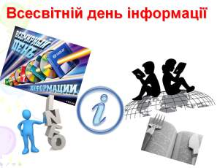
- 26-ого листопада також відзначається Всесвітній день інформації (World Information Day), який проводиться за ініціативою Міжнародної академії інформатизації, що має генеральний консультативний статус в Економічній і Соціальній радах ООН.

Інформація, пройшовши через осмислення,
стає знанням.
- Я дуже сподіваюсь, що та інформація, яку ви почуєте на сьогоднішньому уроці, обов‘язково пройде через осмислення кожного з вас, і стане знанням, яким ви зможете скористатися у майбутньому.
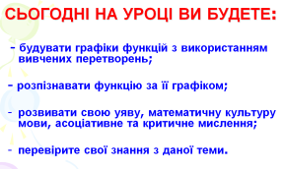
- Ми продовжуємо працювати над темою функції. Як ви вважаєте, чи достатньо оволодіти лише теоретичними знаннями про елементарні функції?
- Запас функцій, графіки яких ви вміли будувати, був невеликий. Але на минулому уроці ви побачили, що використовуючи відомості про перетворення графіків функцій, цей список можна суттєво розширити. Сьогодні ми продовжимо вчитися будувати графіки більш складних функцій за допомогою перетворень.
ІІ. Актуалізація опорних знань (Пригадайте! Ви це знаєте!)
1. Усна математична розминка
Прийом «Встав пропущені слова»
Чим більше я треную свій мозок,
тим сильніше я стаю. Роберт Кіосакі
- Приготувались до усної математичної розминки: вставте пропущені слова:
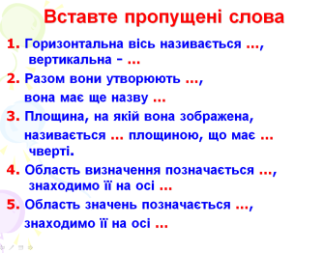
1. Горизонтальна вісь називається …, вертикальна - …
2. Разом вони утворюють …,
вона має ще назву …
3. Площина, на якій вона зображена,
називається … площиною, що має … чверті.
4. Область визначення позначається …, знаходимо її на осі …
5. Область значень позначається …, знаходимо її на осі …
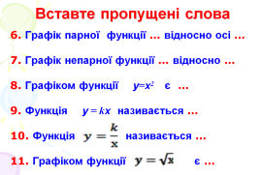
6. Графік парної функції … відносно осі …
7. Графік непарної функції … відносно …
8. Графіком функції у=х2 є …
9. Функція у = kх називається …
10. Функція у = k/х називається …
11.Графіком функції є …
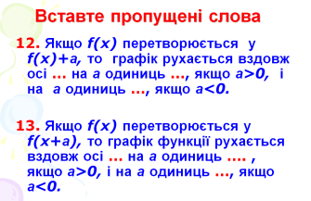
12. Якщо f(x) перетворюється у f(x)+а, то графік рухається вздовж осі … на а одиниць …, якщо а>0, і на а одиниць …, якщо а<0.
13. Якщо f(x) перетворюється у f(x+а), то графік функції рухається вздовж осі … на а одиниць …., якщо а>0, і на а одиниць …, якщо а<0.
2. Прийом «Цифровий диктант» («Відповідайте швидко! Не баріться!»)
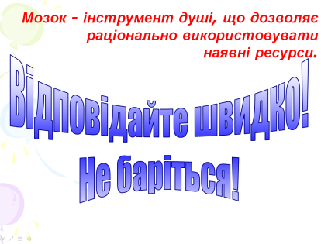
Мозок - інструмент душі,
що дозволяє раціонально використовувати наявні ресурси.
- Пропоную вам використати свої ресурси для виконання цифрового диктанту. Диктувати ви будете самі собі. Нагадую: правильне твердження ви позначаєте цифрою 1, неправильне – 0. В результаті у вас вийде число з 4-ох цифр.
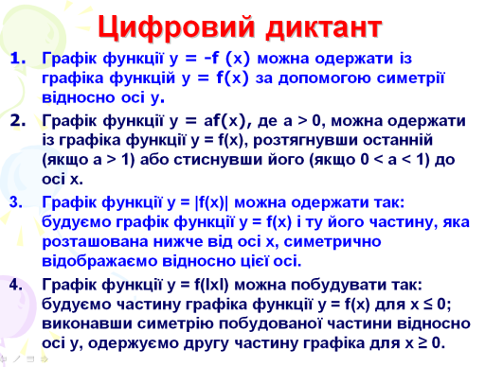
1. Графік функції у = -f (х) можна одержати із графіка функцій у = f(х) за допомогою симетрії відносно осі у.
2. Графік функції у = аf(х), де а > 0, можна одержати із графіка функції у = f(х), розтягнувши останній (якщо а > 1) або стиснувши його (якщо 0 < а < 1) до осі х.
3. Графік функції у = |f(х)| можна одержати так: будуємо графік функції у = f(х) і ту його частину, яка розташована нижче від осі х, симетрично відображаємо відносно цієї осі.
4. Графік функції у = f(lхl) можна побудувати так: будуємо частину графіка функції у = f(х) для х ≤ 0; виконавши симетрію побудованої частини відносно осі у, одержуємо другу частину графіка для х ≥ 0.
Відповідь: 0110


ІІІ. Закріплення знань
1. Метод емпатії
- Уявіть собі, що ви графік функції у = х² (тобто парабола) і опинилися раптово в горах. Як ви будете рухатися, щоб перетворитися у графік …?
у = х² + 3
у = х² – 6
у = (х+8)²
у = (х-5)²
у = - х²
у = 2х²
у = 1/2 х²
2. Прийом «Показова відповідь»
Формула: один учень відповідає біля дошки, решта слухають і працюють у зошитах.
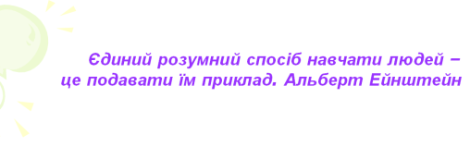
Єдиний розумний спосіб навчати людей –
це подавати їм приклад. Альберт Ейнштейн
– До дошки запрошується учень, який продемонструє ґрунтовну відповідь з даної теми. Решта учнів будуть уважно слухати і паралельно працювати в зошитах. В кінці відповіді бажаючі зможуть висловитися щодо відповіді однокласника. Хто бажає до дошки?
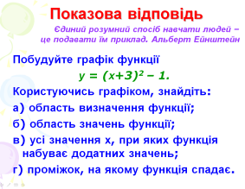
Побудуйте графік функції у = (х+3)² - 1. Користуючись графіком, знайдіть:
а) область визначення функції;
б) область значень функції;
в) усі значення х, при яких функція набуває додатних значень;
г) проміжок, на якому функція спадає.
Розв’язання:
1 крок: Будуємо графік у = х²;
2 крок: у = х² - 1 виконуємо паралельне перенесення вдовж осі Оу на 1 од. вниз;
3 крок: у = (х+3)² - 1 виконуємо паралельне перенесення вдовж осі Ох на 3 од. ліворуч.
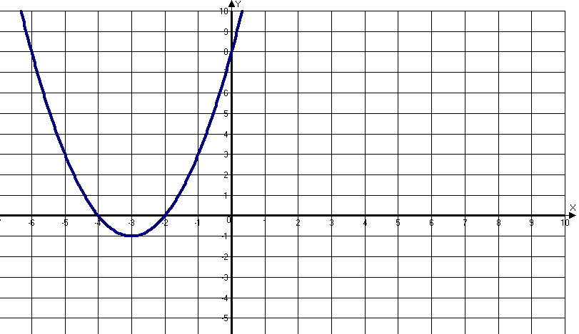
а) область визначення: D (у) = (-∞;+∞);
б) область значень Е (у) =[-1; +∞);
в) функція набуває додатних значень при х Є (-∞; -4) U (-2; +∞);
г) Функція спадає на проміжку х Є (-∞;-3).
- Висловіть свої думки щодо відповіді учениці …
3. Прийом «IN TIME»
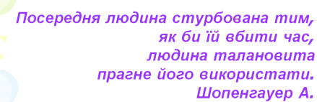
Посередня людина стурбована тим, як би їй вбити час,
людина талановита прагне його використати.
Шопенгауер А.
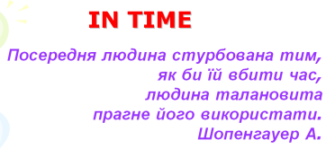
- Використайте правильно наступні 5 хвилин для розв‘язання завдання в зошиті. Пісочний годинник нам допоможе. Також ви можете скористатися підказкою, яка лежить у мене на столі. Час пішов.
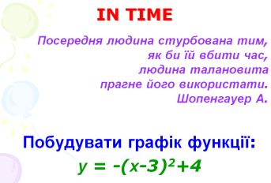
Побудувати графік функції:
у = - (х - 3)² + 4.
Розв’язання:
1 крок: Будуємо графік у = х²;
2 крок: у = - х² будуємо графік симетричний відносно осі Ох (гілки параболи опускаються вниз);
3 крок: у = - х²+4 виконуємо паралельне перенесення вдовж осі Оу на 4 одиниці вгору;
4 крок: у = - (х-3)²+4 виконуємо паралельне перенесення вдовж осі Ох на 3 одиниці вправоруч.
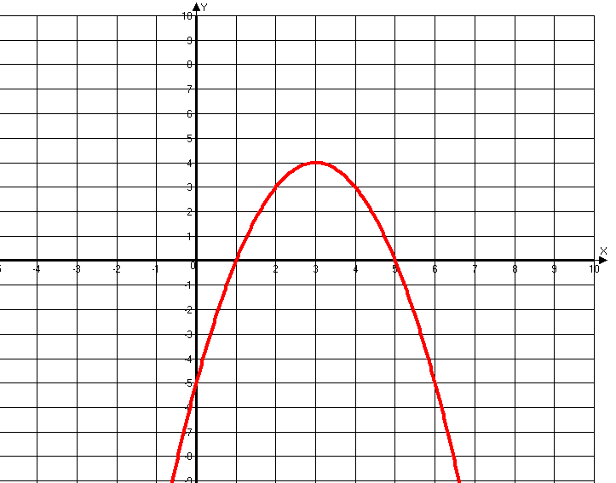
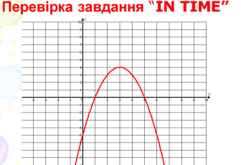
ІV. Хвилинка здоров‘язбереження
Прийом «Асоціативні картинки»
Якщо ви станете перед дзеркалом і піднімете праву руку - то дзеркало «перетворить» вас на лівшу.
Ідея перетворень є однією з провідних ідей сучасної математики. За її допомогою з успіхом доводять складні твердження з різних розділів алгебри і геометрії.
Перетворення допомагають художникам правильно будувати композиції картин. А хімікам – досліджувати структуру кристалів. Тому, хто з вас поєднає своє майбутнє з математикою, хімією, мистецтвом, той обов‘язково ще не раз зустрінеться з темою, над якою ми сьогодні працюємо.
Відпочити і одночасно пригадати словниковий запас термінів із теми «Функції» дадуть можливість вам асоціативні картинки.
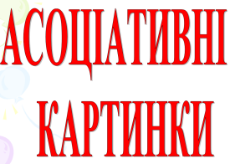
Увага на дошку!
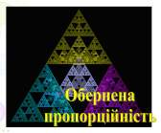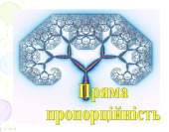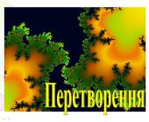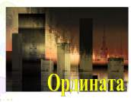
- Ці всі малюнки можна назвати одним словом. Яким, хто знає? (Фрактал)
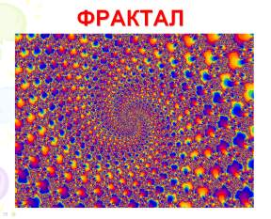
- Так. Фрактал – це рисунок, який складається з подібних між собою елементів. Найвідомішими фрактальними об'єктами є дерева: від кожної гілки відходять менші, від них ще менші і т.д., також сніжинки. Фрактальну графіку часто використовують у розважальних програмах. Однією з основних властивостей фракталів є самоподібність, що присутнє і у перетворенні графіків функцій. Погодьтеся, що фрактал таїть в собі особливу математичну магію. До вашого словничка додалося ще одне нове слово: фрак тал. Запишіть його в зошит і на полях поставте знак оклику.
V. Закріплення знань
1. Прийом «Дружелюбний ланцюг»
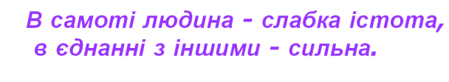
В самоті людина – слабка істота,
в єднанні з іншими – сильна.
Формула: розв‘язок одного учня переривається в будь-якому місці і передається іншому жестом вчителя. І так декілька разів до завершення розв‘язку.
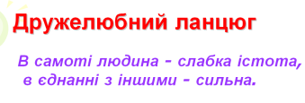
- Для виконання наступного завдання вам і знадобиться єднання один з одним, тому що розв‘язувати ви його будете ланцюжком, виходячи по черзі до дошки, решта – в зошитах. За моїм сигналом розв‘язок продовжує інший. Увага – завдання!
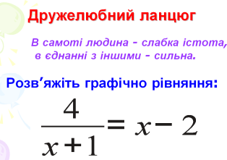
- Перш ніж почнемо розв‘язувати, давайте згадаємо, що означає розв‘язати рівняння?
- Що означає розв‘язати графічно? (Не за допомогою обчислень, а за допомогою побудови)
- На які дві функції можна розбити дане рівняння? Які?
Розв’яжіть графічно рівняння:
Розв’язання:
Для розв’язання даного рівняння побудуємо в одній системі координат графіки функцій: у = та у = х - 2.
1 крок: будуємо графік функції у =
2 крок: графік функції у = паралельно перенесемо вздовж осі Ох на 1 одиницю ліворуч, отримаємо графік функції у =.
3 крок: будуємо пряму у = х
4 крок: Пряму у = х паралельно перенесемо вздовж осі Оу на 2 одиниці вниз.
Знайдемо абсциси точок перетину отриманих графіків.
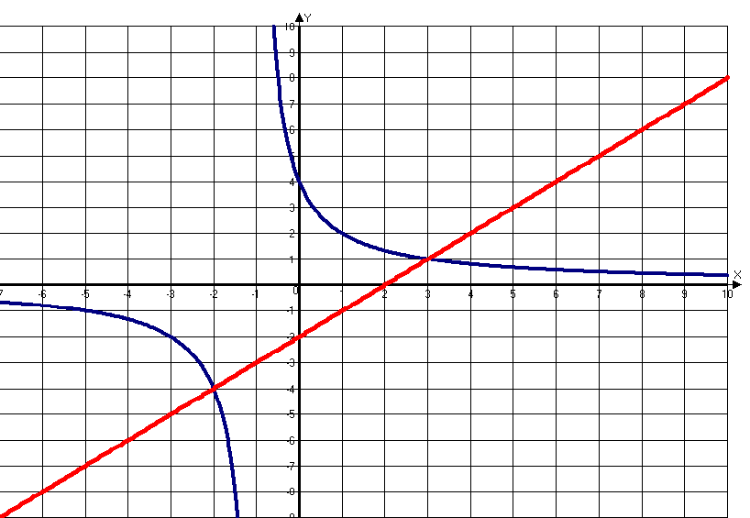
Відповідь: х = -2, х = 3
- Добре, міцний ланцюг виявився.
2. Бліц-самостійна робота
Формула: контроль проводиться в високому темпі для виявлення степеня засвоєння простих навиків, якими зобов‘язані оволодіти учні для успішного навчання в майбутньому.
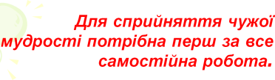

Для сприйняття чужої мудрості
потрібна перш за все самостійна робота.
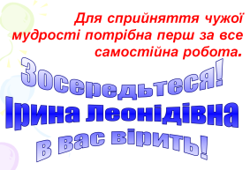
- На вас чекає бліц-самостійна робота, завдання якої у вас лежать на партах.
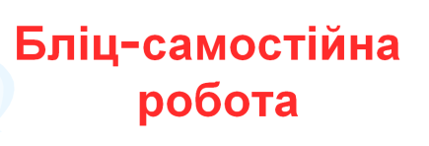

В-1
1. Графік функції у = х² перенесли вправо на 2 одиниці. Позначте функцію, графік якої отримали.
А) у = х² + 2 В) у = х² – 2
Б) у = (х + 2)² Г) у = (х – 2)²
2. Графік функції можна отримати із графіка функції , якщо виконати паралельне перенесення ___________________________________________________________________
3. У таблицю запишіть формули функцій, графіки яких зображені на відповідних рисунках.
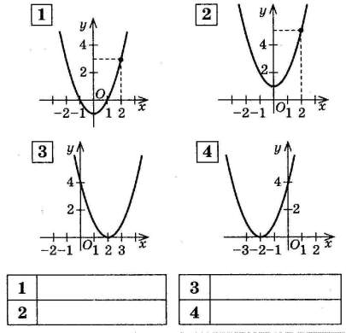

Всього балів

В-2
1. Графік функції у = х² перенесли вниз на 2 одиниці. Позначте функцію, графік якої отримали.
А) у = х² + 2 В) у = х² – 2
Б) у = (х + 2)² Г) у = (х – 2)²
2. Графік функції можна отримати із графіка функції , якщо виконати паралельне перенесення ________________________________________________________________________________________________________________________
3. У таблицю запишіть формули функцій, графіки яких зображені на відповідних рисунках.
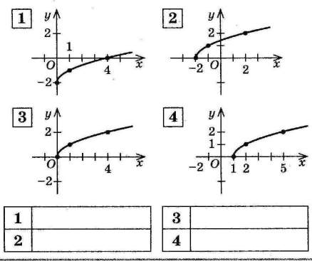

Всього балів
VІ. Підсумок уроку
- Я отримала задоволення від вашої роботи на уроці. Слухаю ваші враження.
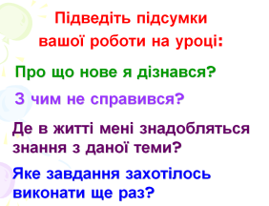
- Про що нове я дізнався?
- З чим не справився?
- Де в житті мені знадобляться знання з даної теми?
- Яке завдання захотілось ще раз виконати?
- Оцінки отримують: …
- Сьогодні деякі з вас отримають незвичайні оцінки, а саме за проявлені вами якості, які стали в пригоді нам на уроці.
- Отже, оцінку «____» за кмітливість отримує…
- Оцінку «____» за допомогу однокласнику …
- Оцінку «____» за уважність …
- Оцінку «____» за активність …
- Оцінку «____» за неординарність мислення …
- Оцінку «____» за влучну відповідь …
VІІ. Домашнє завдання
Прийом «Творчість працює на майбутнє»
Формула: учні виконують творче домашнє завдання.
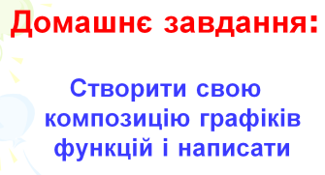
- Подивіться на зразок, як повинно виглядати ваше домашнє завдання. Будь ласка, зробіть його на окремому альбомному аркуші паперу.
